**二手淘金网接口说明文档**

**会员功能：**

**一、用户个人信息模块：**

1. **注册：**

传入参数：用户名、手机号、密码、图片验证码、email、身份证。

返回参数：响应码

**2.、登陆（用户/管理员）：**

传入参数：用户名、密码、用户类型。

返回参数：先将Token,保存到session（包括用户的id，用户名，权限信息），返回响应码

**3、退出**：清除浏览器中的用户账号session

**4、修改个人信息：**

传入参数：User表的所有字段

返回参数：响应码

**5、修改密码：**

传入参数：用户id,原始密码，修改后的密码。

返回参数：响应码

**二、商品管理模块：**

**6、商品/需求发布：**

传入参数：标题，主图片，交易地点，供需类别、物品类别，价格、详情描述、详细图片、联系方式、联系人、数量。

返回参数：响应码

**7、商品/需求修改：**

传入参数：6的商品信息+商品id

返回参数：响应码

**8、取消商品/需求的发布：**

传入参数：商品id

返回参数：响应码

**商品查询：**

**9、查看我发布的需求：**

传入参数：userid

返回参数：概要需求信息的列表

**查看我发布的商品：**

**10、全部：**

传入参数：userid

返回参数：概要的商品信息的列表

1. **已通过：**

传入参数：userid，审核状态

返回参数：概要的商品信息的列表

1. **审核中：**

传入参数：userid，审核状态

返回参数：概要的商品信息的列表

1. **未通过：**

传入参数：userid，审核状态

返回参数：概要的商品信息的列表

**14、我售出的物品：**

传入参数：userid

返回参数：概要的商品信息的列表

**查询所有人发布商品的：**

**15、按照商品分类查询**

传入参数：类别id，供需类别

返回参数：商品概要信息

**16、商品详细信息：**

传入参数：商品/需求id，类别状态（即供/需）

返回参数：商品/需求详细信息

**按照需求/供应类别查询：**

**17.查询别人的需求：**

传入参数：类别id，供需类别

返回参数：需求概要信息

**18、按照关键字查询：**

传入参数：商品名字

返回参数：商品概要信息列表

**19、商品浏览统计：**

传入参数：无

每次商品被查询，浏览次数加一（独立出一个接口）。

返回参数：响应码

**三、订单管理模块：（需要登录）**

**20、用户下订单：**

传入参数：用户id，用户名，联系方式，商品id，卖家id，单价，数量，总价，备注，买家联系方式，联系人。

返回参数：响应码，订单id。

**21、商家确认：**（商家确认订单后，商品数量才减少）

传入参数：订单的id

返回参数：响应码

**22、查看订单：**

传入参数：userid

返回参数：订单列表

**23、取消订单:**

传入参数：订单id

返回参数：响应码

**四、收藏夹模块：（需要登录）**

**24、添加商品到收藏夹：**

传入参数：用户id，商品id

返回参数：响应码

**25、从收藏夹删除商品：**

传入参数：收藏夹表的id

返回参数：响应码

**26、查看收藏的商品:**

传入参数：用户id

返回参数：收藏夹列表

1. **管理员功能：**

**27、查看待审核的商品：**

传入参数：无

返回参数：商品概要信息

**28、审核通过/审核不通过：**

传入参数：通过状态，商品id，留言。

返回参数：响应码

**商品分类管理：**（二级目录）

**29、添加分类：**

**30、删除分类：**

**31、修改分类：**

**32、查询分类：**

**举报管理：（先不做）**

1. **发起举报**
2. **审核举报**

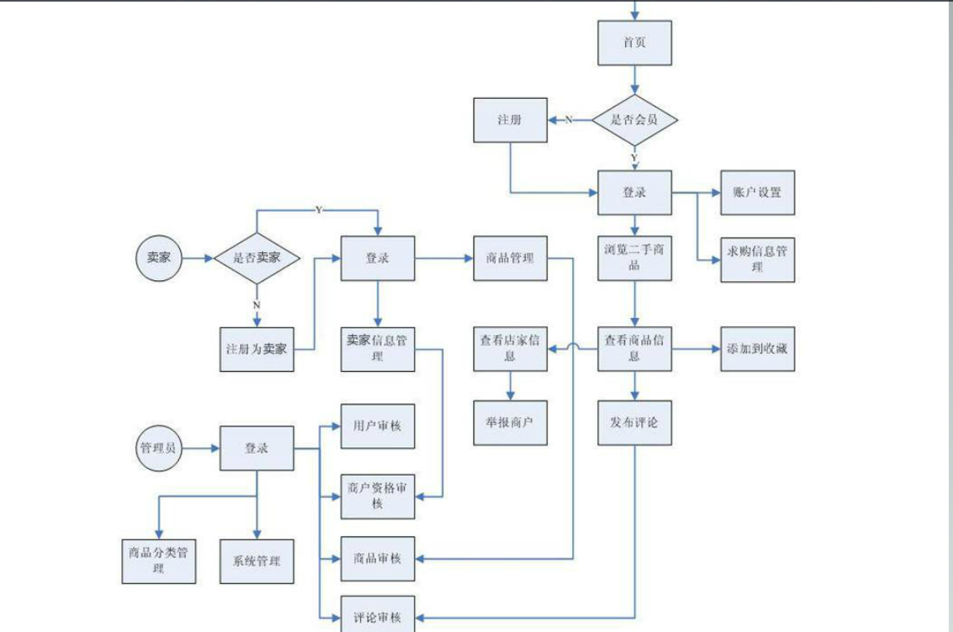

**数据库设计：**

**（1）User表：**

Id，用户名、手机号、密码、email、身份证，头像、salt盐值。

**（2）admin表：**

Id,用户名，密码。

**（3）商品表：**

Id，标题，主图片，交易地点、物品类别，价格、详情描述、详细图片、联系方式、联系人、数量，生成日期，审核状态，审核语，删除状态、用户id，浏览次数。

**（4）需求表：**

Id，标题，交易地点、物品类别，价格、详情描述、联系方式、联系人、数量，生成日期，删除状态，用户id。

**（5）订单表：**

Id，买方id，买方用户名，联系方式，卖方id，商品id , 单价，数量，成交价,

留言，日期，订单状态，删除状态。

**（6）收藏关系表：**

Id,用户id，商品id

1. **类别表：**

Id，parent_id，类别名，删除状态，是否是父节点，创建时间，修改时间。

**（8）权限表：**